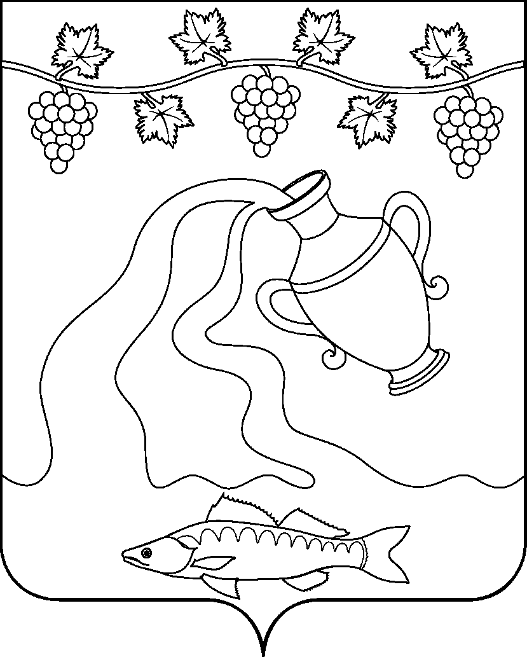

СОВЕТ КУРЧАНСКОГО СЕЛЬСКОГО ПОСЕЛЕНИЯ
ТЕМРЮКСКОГО РАЙОНА

Р Е Ш Е Н И Е № 140

XXX сессия IV созыва
3 августа 2021года ст-ца Курчанская

О даче согласия на передачу из муниципальной собственности муниципального образования Темрюкский район в собственность Курчанского сельского поселения Темрюкского района книжной продукции, находящейся на балансе, в оперативном управлении управления культуры администрации муниципального образования Темрюкский район

Рассмотрев письменное обращение администрации муниципального образования Темрюкский район от 29 июля 2021 года № 07-9515/21-26 «О даче согласия на принятие книжной продукции», в соответствии с Федеральным законом от 6 октября 2003 года 131 -ФЗ «Об общих принципах организации местного самоуправления в Российской Федерации», Уставом Курчанского сельского поселения Темрюкского района, руководствуясь принятым решением сессии Совета Курчанского сельского поселения от 1 октября 2014 года № 10 «Об утверждении Положения о порядке владения, пользования и распоряжения муниципальным имуществом Курчанского сельского поселения Темрюкского района» Совет Курчанского сельского поселения Темрюкского района
р е ш и л:
1. Дать согласие на передачу из муниципальной собственности муниципального образования Темрюкский район в собственность Курчанского сельского поселения Темрюкского района книжной продукции, находящейся на балансе, в оперативном управлении управления культуры администрации муниципального образования Темрюкский район:
- книжная продукция, в количестве 15 экз., общей стоимостью 11522 (одиннадцать тысяч пятьсот двадцать два) рубля, 00 копеек;
2. Предложить администрации муниципального образования Темрюкский район подготовить проект решения Совета муниципального образования Темрюкский район о передаче данного имущества из муниципальной собственности муниципального образования Темрюкский район в собственность Курчанского сельского поселения Темрюкского района.
3. Контроль за выполнением данного решения возложить на начальника отдела по вопросам управления муниципальной собственностью О.П. Мацакову, постоянную комиссию Совета Курчанского сельского поселения
Темрюкского района по вопросам экономики, бюджета, финансов, налогов и распоряжению муниципальной собственностью (Исмаилова).
4. Решение «О даче согласия на передачу из муниципальной собственности муниципального образования Темрюкский район в собственность Курчанского сельского поселения Темрюкского района книжной продукции, находящейся на балансе, в оперативном управлении управления культуры администрации муниципального образования Темрюкский район» вступает в силу со дня подписания.

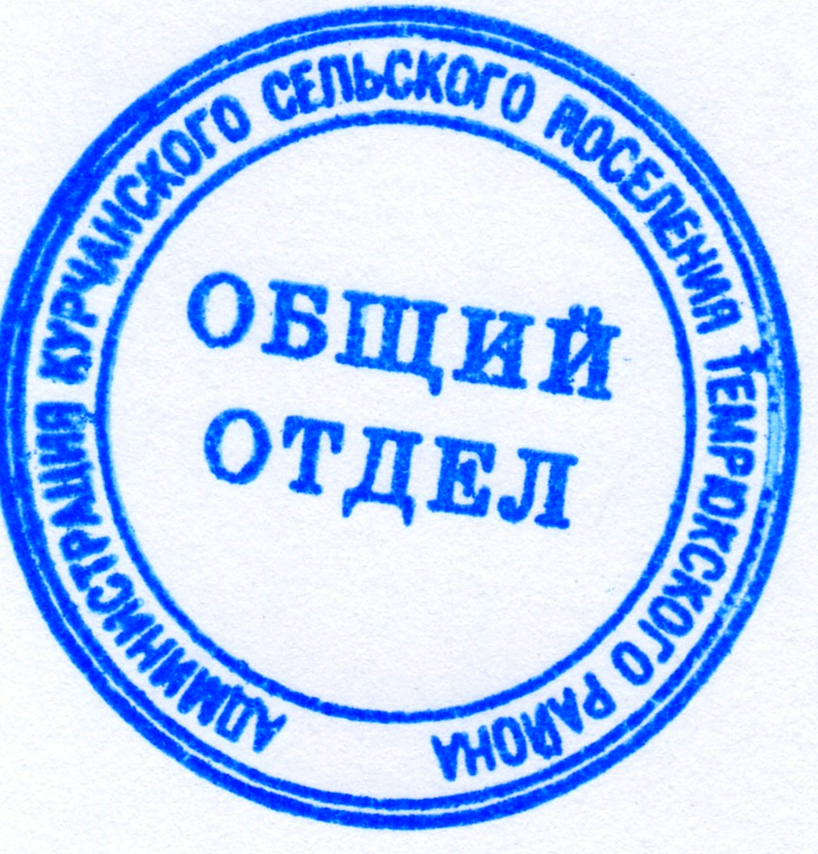  Исполняющий обязанности главы  Курчанского сельского поселения Темрюкского района  _________________А.А. Сергиенко  «___» _______________ 2021 г. |  | 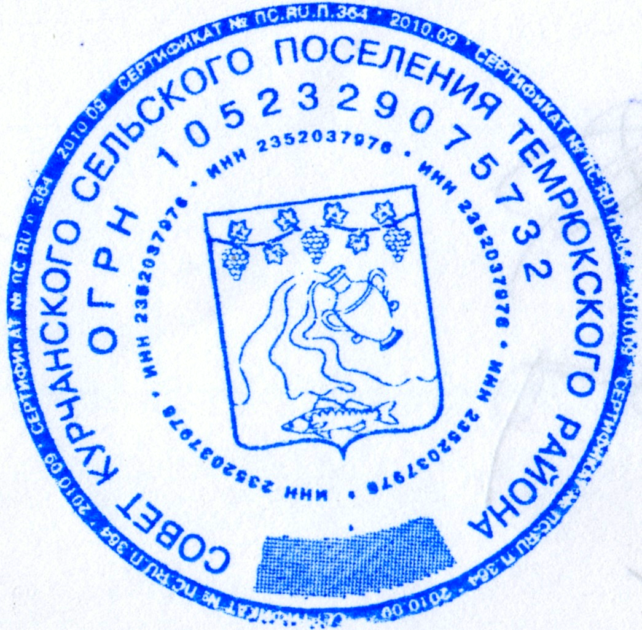  Председатель Совета  Курчанского сельского поселения  Темрюкского района  ___________ ___И.Я. Кандабарова  «___» _______________ 2021 г.

